ФЕДЕРАЛЬНОЕ АГЕНТСТВО ЖЕЛЕЗНОДОРОЖНОГО ТРАНСПОРТА
Федеральное государственное бюджетное образовательное учреждение высшего образования
«Петербургский государственный университет путей сообщения
Императора Александра I»
(ФГБОУ ВО ПГУПС)

Кафедра «Иностранные языки»

РАБОЧАЯ ПРОГРАММА
дисциплины
«ТЕХНИЧЕСКИЙ ИНОСТРАННЫЙ ЯЗЫК» (ФТД.1)
для направления
08.04.01 «Строительство»
по магистерской программе
«Проектирование и строительство автомобильных дорог в особых условиях»

Формы обучения – очная, заочная

Санкт-Петербург
2018
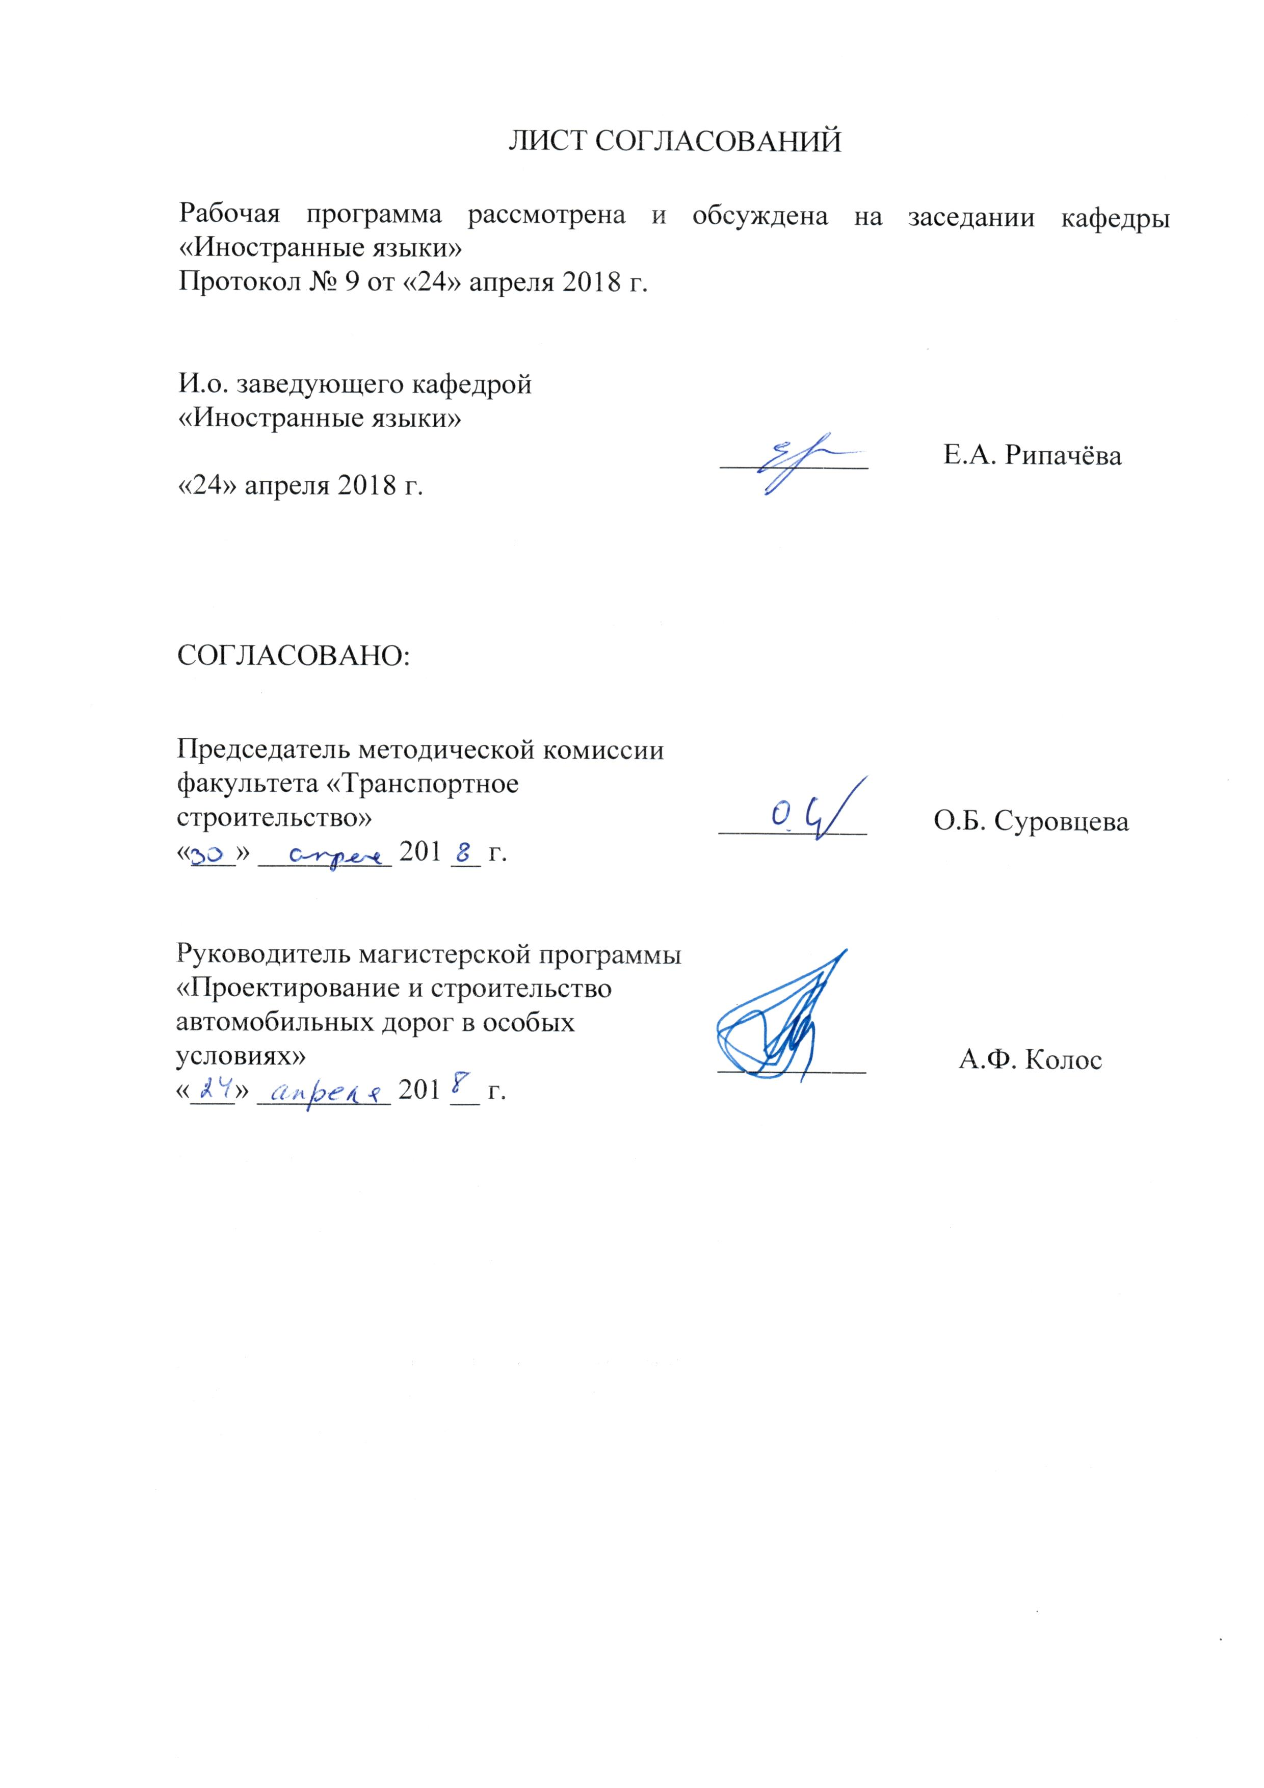
ЛИСТ СОГЛАСОВАНИЙ

Рабочая программа рассмотрена и обсуждена на заседании кафедры «Иностранные языки»
Протокол № 9 от «24» апреля 2018 г.

И.о. заведующего кафедрой  «Иностранные языки» | __________ | Е.А. Рипачёва
«24» апреля 2018 г.

СОГЛАСОВАНО:
Председатель методической комиссии факультета «Транспортное строительство» | __________ | О.Б. Суровцева
«___» _________ 201 __ г.
Руководитель магистерской программы «Проектирование и строительство автомобильных дорог в особых условиях» | __________ | А.Ф. Колос
«___» _________ 201 __ г.

1. Цели и задачи дисциплины

Рабочая программа составлена в соответствии с ФГОС ВО, утвержденным «30» октября 2014 г., приказ № 1419 по направлению 08.04.01 «Строительство», по дисциплине «Технический иностранный язык».
Целью изучения дисциплины является формирование и развитие умений и навыков в области иностранной коммуникативной компетенции будущего специалиста, позволяющей использовать иностранный язык как средство профессионального общения.
Для достижения поставленной цели решаются следующие задачи:
- развитие у обучающихся когнитивной компетентности;
- развитие социокультурной компетентности;
- развитие прагматической компетентности;
- развитие и воспитание личностных качеств обучающихся средствами иностранного языка

2. Перечень планируемых результатов обучения по дисциплине, соотнесенных с планируемыми результатами освоения основной профессиональной образовательной программы
Планируемыми результатами обучения по дисциплине являются: приобретение знаний, умений, навыков.
В результате освоения дисциплины обучающийся должен:
ЗНАТЬ:
- особенности системы изучаемого иностранного языка, его грамматические и лексические аспекты, относящиеся к сфере общетехнической и узкоспециальной (в соответствии с избранной специальностью) тематики, к письменному и устному общению в указанной сфере;
- общетехническую и узкоспециальную (в соответствии с избранной специальностью) лексику;
УМЕТЬ:
- понимать узкоспециальные тексты (в соответствии с избранной специальностью);
- использовать знания иностранного языка в ситуациях профессионального общения (в соответствии с избранной специальностью);
ВЛАДЕТЬ:
- коммуникативными навыками в ситуациях профессионального общения на иностранном языке;
- иностранным языком для специальных целей (в соответствии с избранной специальностью) в объеме, необходимом для работы с аутентичными источниками информации.
Приобретенные знания, умения, навыки, характеризующие формирование компетенций, осваиваемые в данной дисциплине, позволяют решать профессиональные задачи, приведенные в соответствующем перечне по видам профессиональной деятельности в п. 2.4 общей характеристики основной профессиональной образовательной программы (ОПОП).
Изучение дисциплины направлено на формирование следующих общекультурных компетенций (ОК):
- способность к абстрактному мышлению, анализу, синтезу (ОК-1);
- готовность действовать в нестандартных ситуациях, нести социальную и этическую ответственность за принятые решения (ОК-2).
Изучение дисциплины направлено на формирование следующих общепрофессиональных компетенций (ОПК):
- готовность к коммуникации в устной и письменной формах на русском и иностранном языках для решения задач профессиональной деятельности (ОПК-1);
- готовность руководить коллективом в сфере своей профессиональной деятельности, толерантно воспринимая социальные, этнические, конфессиональные и культурные различия (ОПК-2);
- способность использовать на практике навыки и умения в организации научно-исследовательских и научно-производственных работ, в управлении коллективом, влиять на формирование целей команды, воздействовать на ее социально-психологический климат в нужном для достижения целей направлении, оценивать качество результатов деятельности, способность к активной социальной мобильности (ОПК-3);
- способность оформлять, представлять и докладывать результаты выполненной работы (ОПК-12).
Изучение дисциплины направлено на формирование следующих профессиональных компетенций (ПК), соответствующих видам профессиональной деятельности, на которые ориентирована программа магистратуры:
Научно-исследовательская и педагогическая деятельность:
- умение на основе знания педагогических приемов принимать непосредственное участие в образовательной деятельности структурных подразделений образовательной организации по профилю направления подготовки (ПК-9).
Область профессиональной деятельности обучающихся, освоивших данную дисциплину, приведена в п. 2.1 общей характеристики ОПОП.
Объекты профессиональной деятельности обучающихся, освоивших данную дисциплину, приведены в п. 2.2 общей характеристики ОПОП.
3. Место дисциплины в структуре основной профессиональной образовательной программы
Дисциплина «Технический иностранный язык» (ФТД.1) относится к факультативным.

4. Объем дисциплины и виды учебной работы
Для очной формы обучения:
Вид учебной работы | Всего часов | Семестр
 |  | 4
Контактная работа (по видам учебных занятий)  В том числе:  - лекции (Л)  - практические занятия (ПЗ)  - лабораторные работы (ЛР) | 18  0  18  0 | 18  0  18  0
Самостоятельная работа (СРС) (всего) | 18 | 18
Контроль | 0 | 0
Форма контроля знаний | З | З
Общая трудоемкость: час / з.е. | 36 / 1.0 | 36 / 1.0
Для заочной формы обучения:
Вид учебной работы | Всего часов | Курс
 |  | 2
Контактная работа (по видам учебных занятий)  В том числе:  - лекции (Л)  - практические занятия (ПЗ)  - лабораторные работы (ЛР) | 14  0  14  0 | 14  0  14  0
Самостоятельная работа (СРС) (всего) | 18 | 18
Контроль | 4 | 4
Форма контроля знаний | З | З
Общая трудоемкость: час / з.е. | 36 / 1.0 | 36 / 1.0
Примечания: «Форма контроля знаний» – зачет (З).
5. Содержание и структура дисциплины
5.1 Содержание дисциплины
№ п/п | Наименование раздела дисциплины  (по видам речевой деятельности) | Содержание раздела
Модуль 1 — Совершенствование навыков технического перевода (в соответствии с избранной специальностью).
1 | Чтение | Ознакомительное, изучающее, просмотровое; понимание основной информации; полное и точное понимание содержания статей из оригинальных научных / информационных источников. Владение основными способами поиска профессионально-ориентированной информации. Нахождение правильных лексических и грамматических эквивалентов в двух языках при переводе, реферировании статей. Работа над терминологией.
2 | Говорение | Краткое устное сообщение по тематике профессионального общения.
3 | Аудирование | Полное и точное понимание фактов, деталей и т.п. содержания профессионально-ориентированного речевого сообщения.
4 | Письмо | Умение выполнить письменный перевод профессионально-ориентированного текста.
5 | Языковые средства | Лексические и грамматические средства в рамках темы модуля.
Модуль 2 — Совершенствование презентационных навыков (на изучаемом языке).
1 | Чтение | Владение основными методами поиска информации в текстах научно-технической направленности.
2 | Говорение | Устное сообщение по тематике избранной специальности, выполненное в форме презентации.
3 | Аудирование | Понимание на слух речевых сообщений в контексте профессионально-ориентированного общения.
4 | Письмо | Умение создать письменный текст – тезисы сообщения по тематике избранной специальности.
5 | Языковые средства | Лексические и грамматические средства в рамках темы модуля.
5.2 Разделы дисциплины и виды занятий
Для очной формы обучения:
№ п/п | Наименование раздела дисциплины | Л | ПЗ | ЛР | СРС
1 | Модуль 1: Совершенствование навыков технического перевода (в соответствии с избранной специальностью). | 0 | 10 | 0 | 10
2 | Модуль 2: Совершенствование презентационных навыков (на изучаемом языке). | 0 | 8 | 0 | 8
Итого |  | 0 | 18 | 0 | 18

Для заочной формы обучения:
№ п/п | Наименование раздела дисциплины | Л | ПЗ | ЛР | СРС
1 | Модуль 1: Совершенствование навыков технического перевода (в соответствии с избранной специальностью). | 0 | 8 | 0 | 10
2 | Модуль 2: Совершенствование презентационных навыков (на изучаемом языке). | 0 | 6 | 0 | 8
Итого |  | 0 | 14 | 0 | 18
6. Перечень учебно-методического обеспечения для самостоятельной работы обучающихся по дисциплине
№  п/п | Наименование раздела дисциплины | Перечень учебно-методического обеспечения
1 | Модуль 1: Совершенствование навыков технического перевода (в соответствии с избранной специальностью). | - Topical Issues: учебно-методическое пособие на английском языке [Электронный ресурс]: учебно-методическое пособие. — Электрон. дан. — СПб. : ПГУПС (Петербургский государственный университет путей сообщения Императора Александра I), 2013. — 18 с. — Режим доступа: http://e.lanbook.com/books/element.php?pl1_id=41109  - Афанасьева, Е.А. Сборник общетехнических текстов: учебное пособие по английскому языку [Электронный ресурс] : учебное пособие / Е.А. Афанасьева, И.М. Павлова, В.Н. Синельникова [и др.]. — Электрон. дан. — СПб. : ПГУПС (Петербургский государственный университет путей сообщения Императора Александра I), 2014. — 47 с. — Режим доступа: http://e.lanbook.com/books/element.php?pl1_id=63204  - Информационно-новостные ресурсы на иностранных языках по тематике магистерской программы (публикации за последние пять лет) (доступ свободный):  - Roads and Bridges www.roadsbridges.com/;  - World Highways www.worldhighways.com/.
2 | Модуль 2: Совершенствование презентационных навыков (на изучаемом языке). | - Афанасьева, Е.А. Ситуации делового общения: учебное пособие по английскому языку [Электронный ресурс] : учебное пособие / Е.А. Афанасьева, И.Л. Лютомская, И.М. Павлова [и др.]. — Электрон. дан. — СПб. : ПГУПС (Петербургский государственный университет путей сообщения Императора Александра I), 2012. — 60 с. — Режим доступа: http://e.lanbook.com/books/element.php?pl1_id=63198  - Информационно-новостные ресурсы на иностранных языках по тематике магистерской программы (публикации за последние пять лет) (доступ свободный):  - Roads and Bridges www.roadsbridges.com/;  - World Highways www.worldhighways.com/.

7. Фонд оценочных средств для проведения текущего контроля успеваемости и промежуточной аттестации обучающихся по дисциплине
Фонд оценочных средств по дисциплине является неотъемлемой частью рабочей программы и представлен отдельным документом, рассмотренным на заседании кафедры и утвержденным заведующим кафедрой.
8. Перечень основной и дополнительной учебной литературы, нормативно-правовой документации и других изданий, необходимых для освоения дисциплины
8.1 Перечень основной учебной литературы, необходимой для освоения дисциплины
- Topical Issues: учебно-методическое пособие на английском языке [Электронный ресурс]: учебно-методическое пособие. — Электрон. дан. — СПб. : ПГУПС (Петербургский государственный университет путей сообщения Императора Александра I), 2013. — 18 с. — Режим доступа: http://e.lanbook.com/books/element.php?pl1_id=41109
- Афанасьева, Е.А. Ситуации делового общения: учебное пособие по английскому языку [Электронный ресурс] : учебное пособие / Е.А. Афанасьева, И.Л. Лютомская, И.М. Павлова [и др.]. — Электрон. дан. — СПб. : ПГУПС (Петербургский государственный университет путей сообщения Императора Александра I), 2012. — 60 с. — Режим доступа: http://e.lanbook.com/books/element.php?pl1_id=63198
8.2 Перечень дополнительной учебной литературы, необходимой для освоения дисциплины
- Афанасьева, Е.А. Сборник общетехнических текстов: учебное пособие по английскому языку [Электронный ресурс] : учебное пособие / Е.А. Афанасьева, И.М. Павлова, В.Н. Синельникова [и др.]. — Электрон. дан. — СПб. : ПГУПС (Петербургский государственный университет путей сообщения Императора Александра I), 2014. — 47 с. — Режим доступа: http://e.lanbook.com/books/element.php?pl1_id=63204
8.3 Перечень нормативно-правовой документации, необходимой для освоения дисциплины
При освоении данной дисциплины нормативно-правовая документация не используется.
8.4 Другие издания, необходимые для освоения дисциплины
- Ashley, Peter; Lansford, Lewis. «Oxford English for Careers. Engineering 1». Oxford University Press, 2013. – 136 p.
- Bonamy, David. «Technical English 2». Pearson Longman, 2008.– 128 p.
- Hollet, Vick; Syd, John. «Tech Talk. Intermediate». Oxford University Press, 2013. – 120 p.
- Ibbotson, Mark. «Professional English in Use. Engineering. Technical English for Professionals» Cambridge University Press, 2011. – 144 p.
- Emmerson, P. «Business Grammar Builder». Macmillan, 2010. – 273 p.;
- Williams, Erica J. «Presentations in English». Macmillan Education, 2008. – 128 p.
- Кораблёва С.А. ФТД.1 «Технический иностранный язык». Методические рекомендации для преподавателя… — СПб.: ПГУПС, 2016. — 14 с. Режим доступа: http://sdo.pgups.ru/ (для доступа к полнотекстовым документам требуется авторизация).
- Кораблёва С.А. ФТД.1 «Технический иностранный язык». Методические рекомендации по выполнению практических занятий… — СПб.: ПГУПС, 2016. — 5 с. Режим доступа: http://sdo.pgups.ru/ (для доступа к полнотекстовым документам требуется авторизация).
- Кораблёва С.А. ФТД.1 «Технический иностранный язык». Методические рекомендации по организации самостоятельной работы обучающихся… — СПб.: ПГУПС, 2016. — 11 с. Режим доступа: http://sdo.pgups.ru/ (для доступа к полнотекстовым документам требуется авторизация).

9. Перечень ресурсов информационно-телекоммуникационной сети «Интернет», необходимых для освоения дисциплины

- Личный кабинет обучающегося и электронная информационно-образовательная среда [Электронный ресурс]. Режим доступа: http://sdo.pgups.ru (для доступа к полнотекстовым документам требуется авторизация).
- Единое окно доступа к информационным ресурсам [Электронный ресурс]. Режим доступа: http://window.edu.ru/, свободный. – Загл. с экрана.
- Электронно-библиотечная система ibooks.ru [Электронный ресурс]. Режим доступа: http://ibooks.ru/ — Загл. с экрана.
- Электронно-библиотечная система ЛАНЬ [Электронный ресурс]. Режим доступа: https://e.lanbook.com/books — Загл. с экрана.
- Монолингвальный он-лайн словарь Oxford Advanced Learner’s Dictionary. [Электронный ресурс]. Режим доступа: www.oxfordlearnersdictionaries.com/, свободный. – Загл. с экрана.
- Roads and Bridges [Электронный ресурс]. Режим доступа: http://www.roadsbridges.com/, свободный. – Загл. с экрана.
- World Highways [Электронный ресурс]. Режим доступа: http://www.worldhighways.com/, свободный. – Загл. с экрана.
- Oxford University Press [Электронный ресурс]. Режим доступа: http://global.oup.com/?cc=ru, свободный. – Загл. с экрана.
- Cambridge Open [Электронный ресурс]. Режим доступа: https://www.cambridge.org/core/what-we-publish/open-access, свободный. – Загл. с экрана.
- BBC Learning English [Электронный ресурс]. Режим доступа: http://www.bbc.co.uk/learningenglish/english/, свободный. – Загл. с экрана.

10. Методические указания для обучающихся по освоению дисциплины
Порядок изучения дисциплины следующий:
- Освоение разделов дисциплины производится в порядке, приведенном в разделе 5 «Содержание и структура дисциплины». Обучающийся должен освоить все разделы дисциплины с помощью учебно-методического обеспечения, приведенного в разделах 6, 8 и 9 рабочей программы.
- Для формирования компетенций обучающийся должен представить выполненные типовые контрольные задания или иные материалы, необходимые для оценки знаний, умений, навыков, предусмотренные текущим контролем (см. фонд оценочных средств по дисциплине).
- По итогам текущего контроля по дисциплине, обучающийся должен пройти промежуточную аттестацию (см. фонд оценочных средств по дисциплине).

11. Перечень информационных технологий, используемых при осуществлении образовательного процесса по дисциплине, включая перечень программного обеспечения и информационных справочных систем
Перечень информационных технологий, используемых при осуществлении образовательного процесса по дисциплине «Технический иностранный язык» (ФТД.1):
- технические средства (персональные компьютеры, проектор, интерактивная доска, акустическая система);
- методы обучения с использованием информационных технологий (демонстрация мультимедийных материалов);
- личный кабинет обучающегося и электронная информационно-образовательная среда Петербургского государственного университета путей сообщения Императора Александра I [Электронный ресурс]. Режим доступа: http://sdo.pgups.ru (для доступа к полнотекстовым документам требуется авторизация);
- программное обеспечение:
Microsoft Windows;
Microsoft Office.

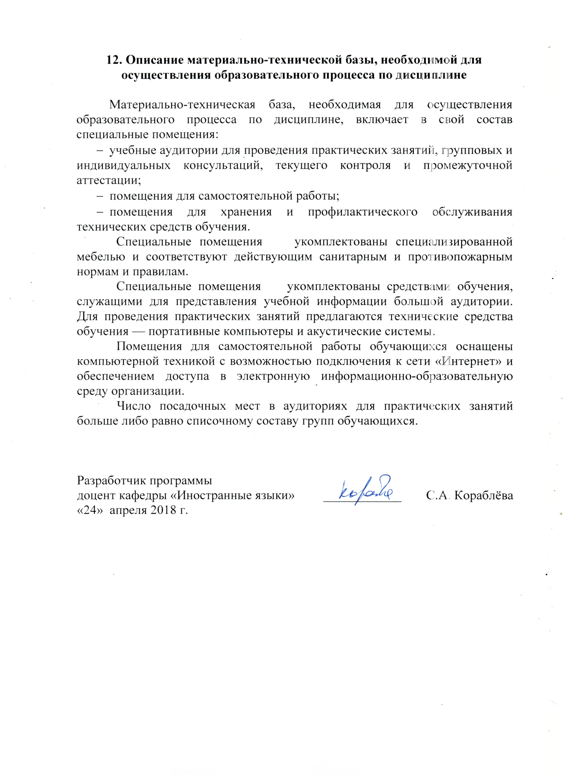
12. Описание материально-технической базы, необходимой для осуществления образовательного процесса по дисциплине

Материально-техническая база, необходимая для осуществления образовательного процесса по дисциплине, включает в свой состав специальные помещения:
- учебные аудитории для проведения практических занятий, групповых и индивидуальных консультаций, текущего контроля и промежуточной аттестации;
- помещения для самостоятельной работы;
- помещения для хранения и профилактического обслуживания технических средств обучения.
Специальные помещения укомплектованы специализированной мебелью и соответствуют действующим санитарным и противопожарным нормам и правилам.
Специальные помещения укомплектованы средствами обучения, служащими для представления учебной информации большой аудитории. Для проведения практических занятий предлагаются технические средства обучения — портативные компьютеры и акустические системы.
Помещения для самостоятельной работы обучающихся оснащены компьютерной техникой с возможностью подключения к сети «Интернет» и обеспечением доступа в электронную информационно-образовательную среду организации.
Число посадочных мест в аудиториях для практических занятий больше либо равно списочному составу групп обучающихся.

Разработчик программы  доцент кафедры «Иностранные языки» | ____________ | С.А. Кораблёва
«24» апреля 2018 г.

